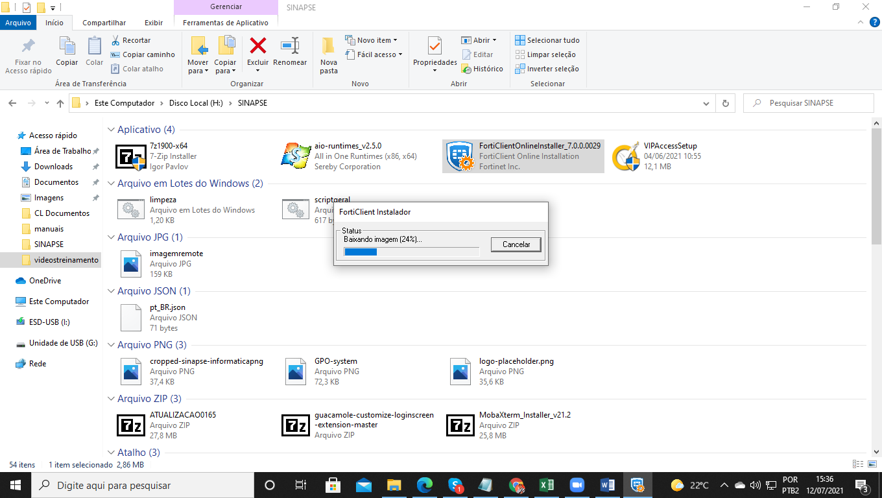
Duplo clique no ícone FortClientOnlineinstaller_7.0.0.0029 irá iniciar a instalação.

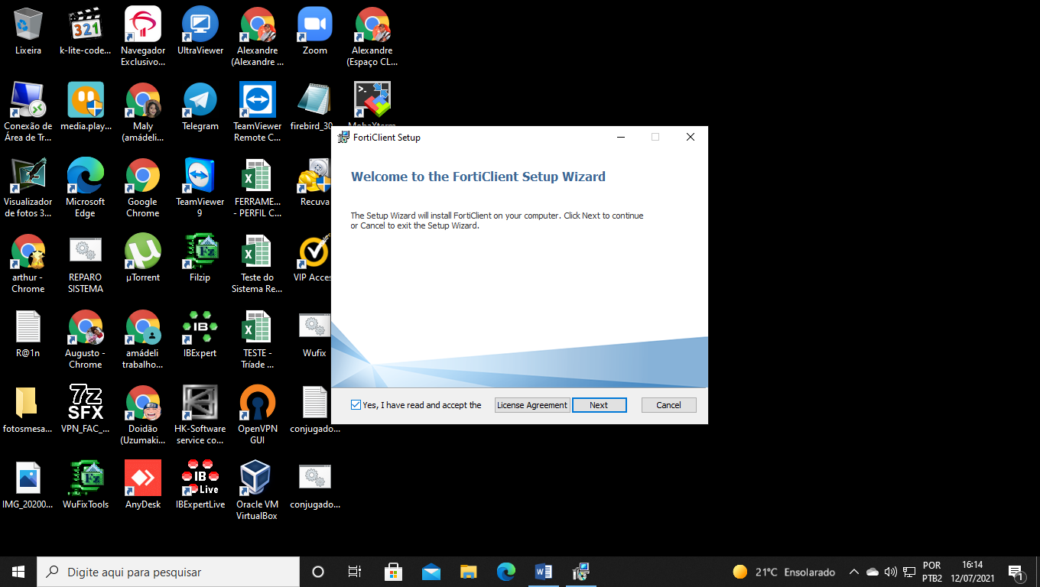
Marque a caixa aonde diz; Yes, i have read and aceept the e clique em next

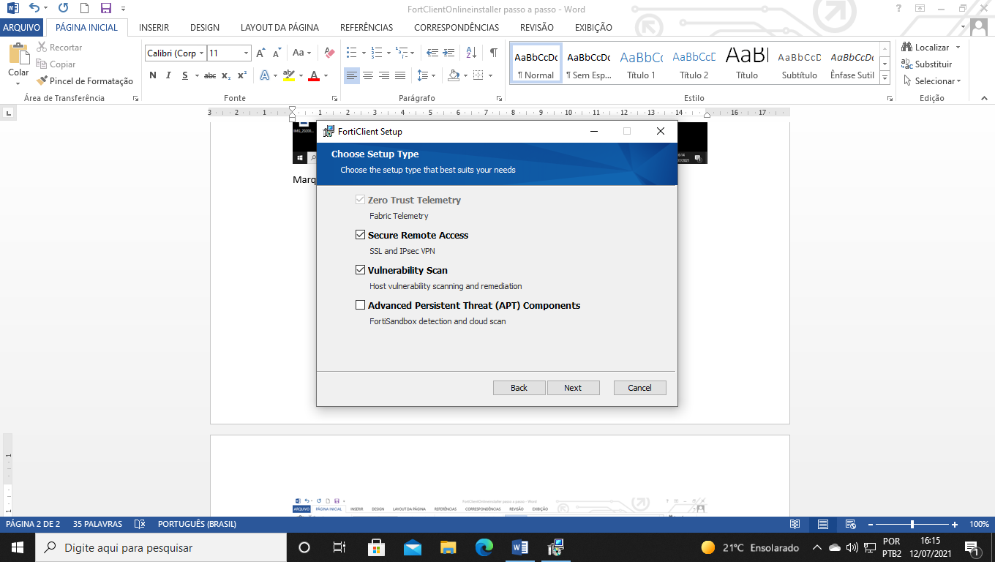
Clicar em next

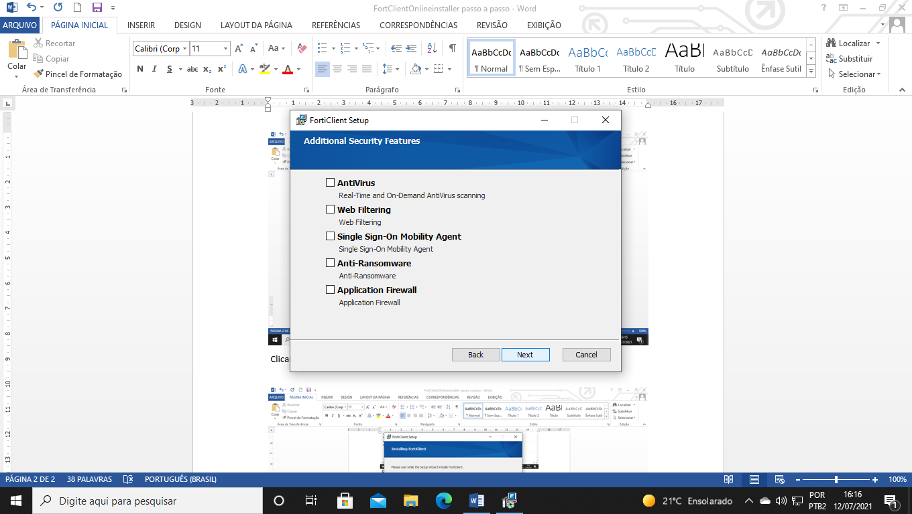
Clicar em Next.
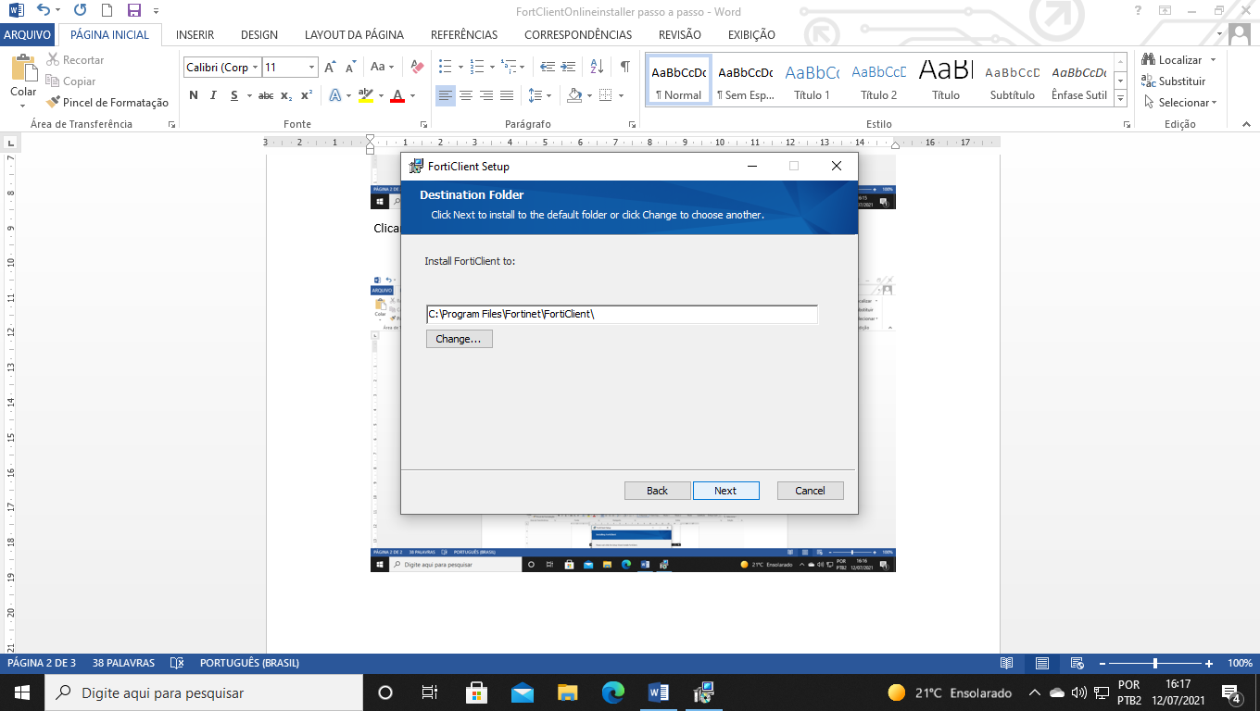
Clicar em Next.

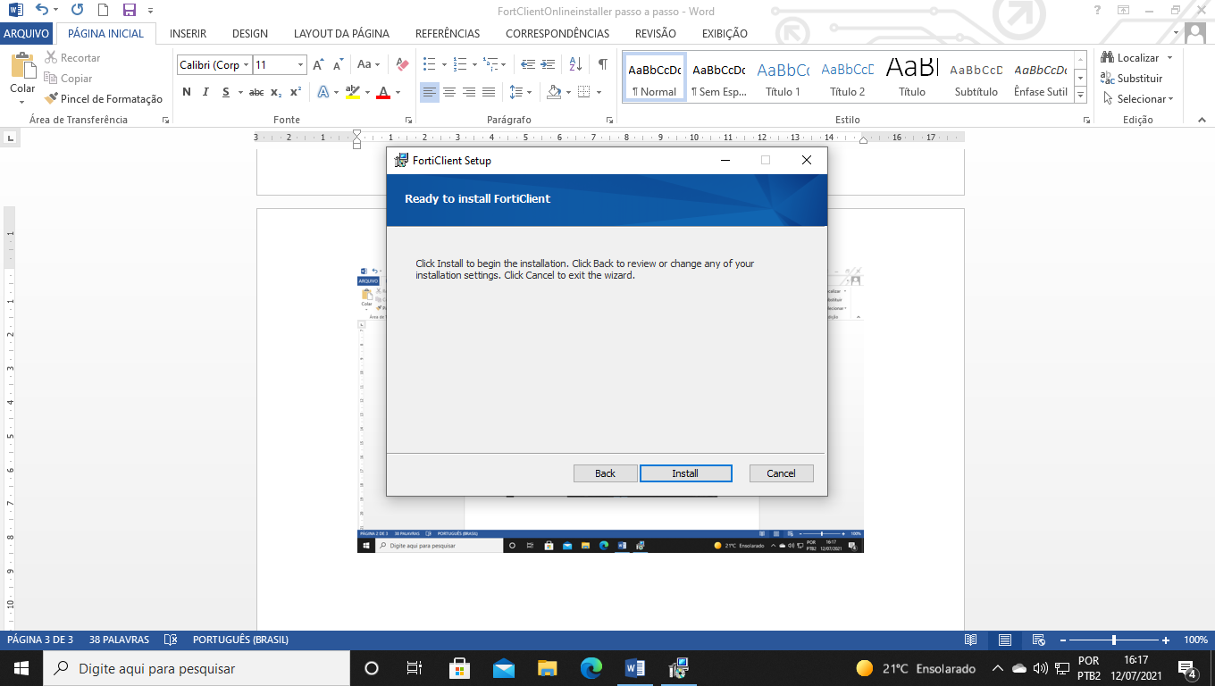
Clicar em Install

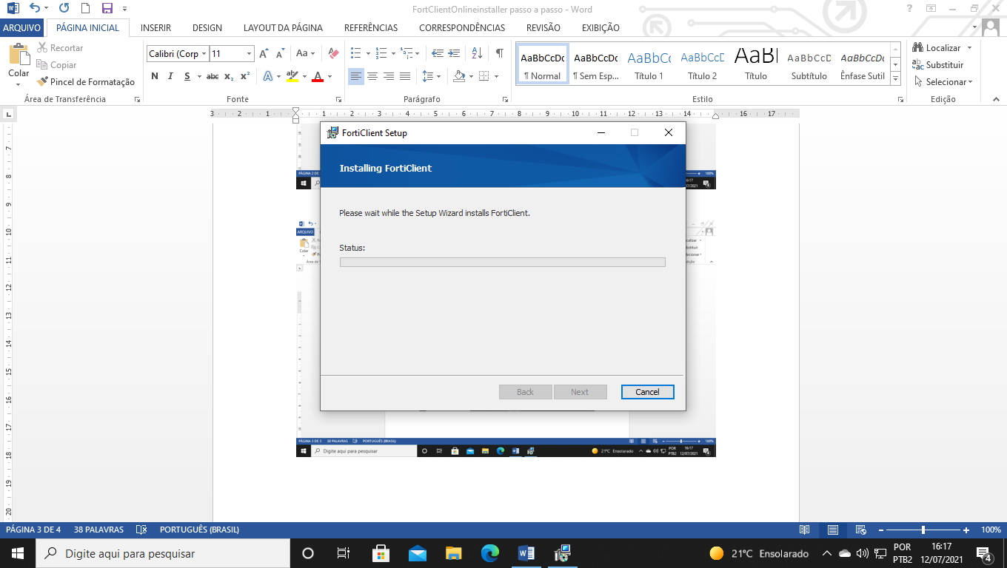
Aguardar as instalações.

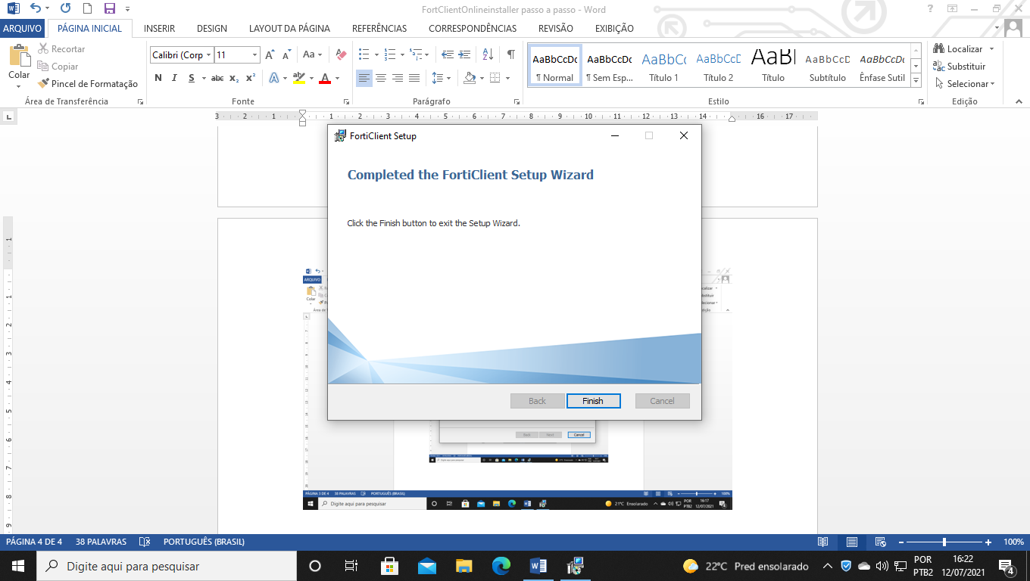
Clicar em finish e depois abrir o ícone do FortClient que estará na área de trabalho com 2 cliques. IráO abrir uma janela semelhante com a da imagem abaixo.

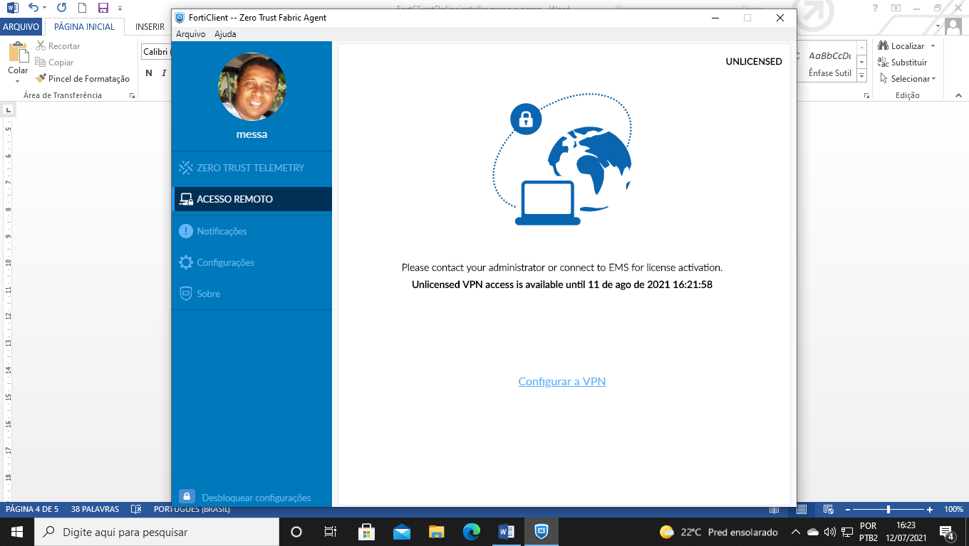
No canto esquerdo clicar em ACESSO REMOTO e depois na janela aberta clicar em CONFIGURAR VPN.

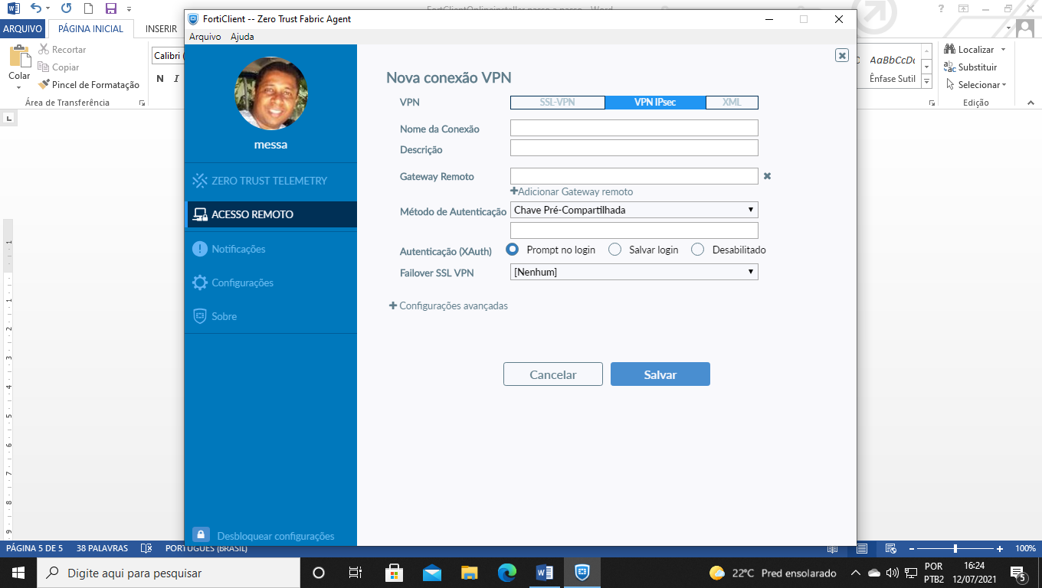
Em nova conexão clicar na janela VPN IPSEC

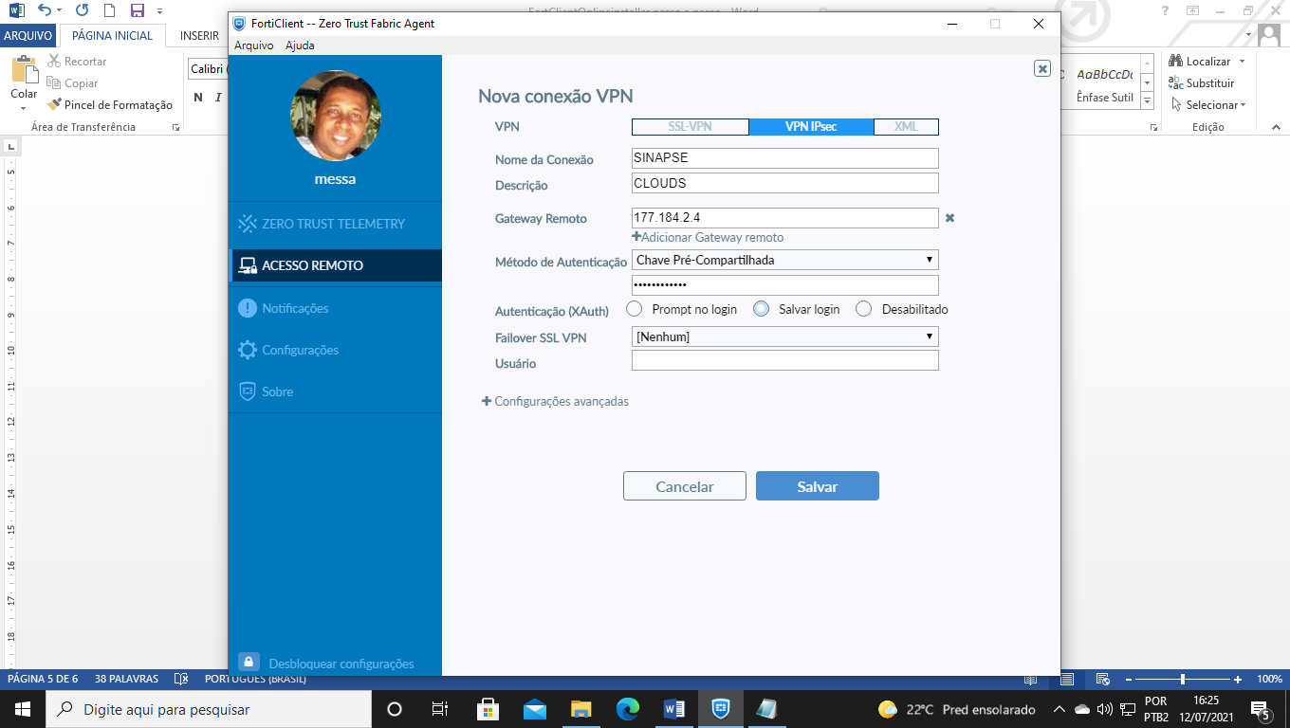
Inserir as informações conforme a imagem acima
A chave psk solicitada é: uO&5mbqsEGz%
Clicar em: Salvar login
Em usuário digitar o seu usuário conforme área de atuação:
administrativo – desenvolvimento - suporte - comercial
clicar em salvar.

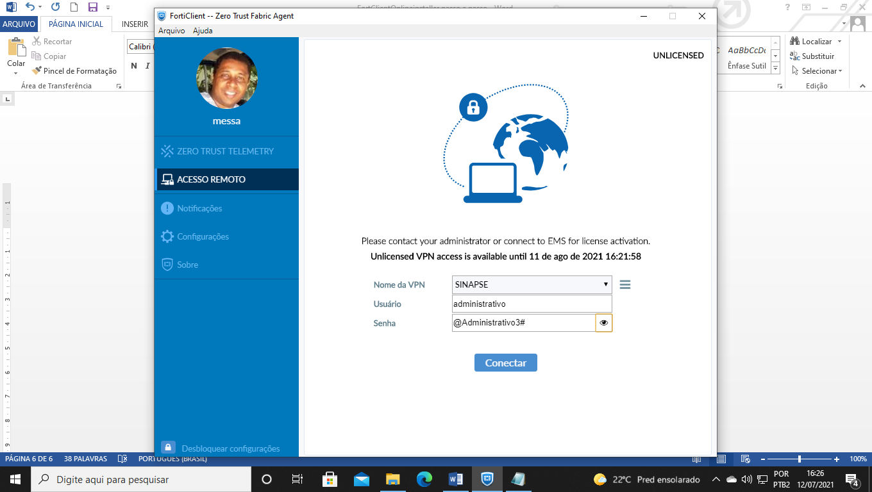
Nesta janela digitar a sua senha conforme o seus usuário:
administrativo – senha: @Administrativo#3
desenvolvimento – senha: @Desenvolvimento#3
suporte – senha: @Suporte#3
comercial – senha: @Comercial#3

Após clicar em conectar, irá mostrar a conexão ativa conforme imagem abaixo:

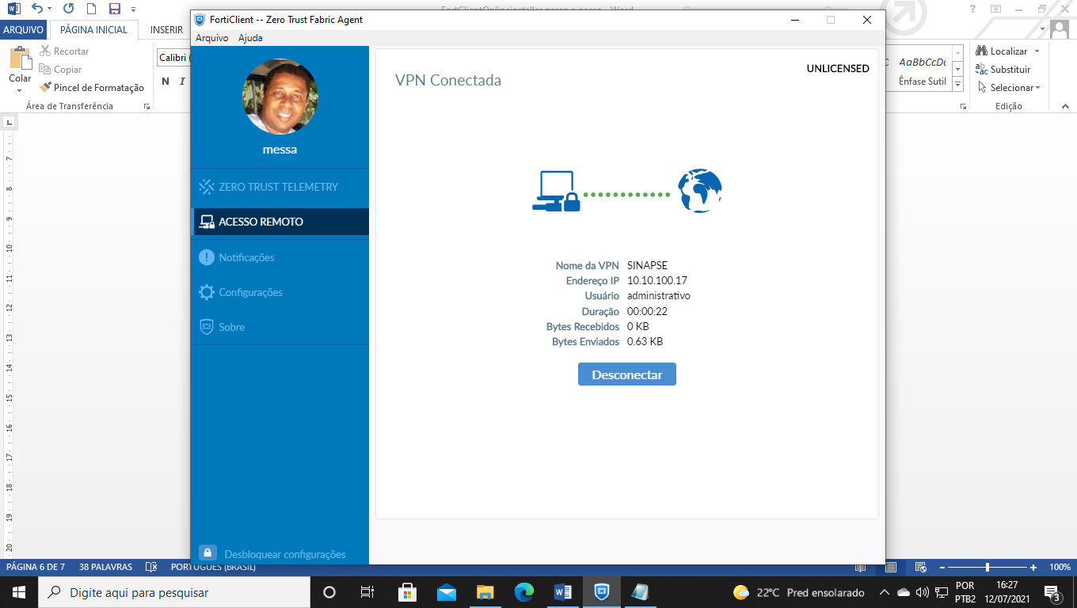

Pode fechar a janela.


A aplicação esta sendo executada conforme mostra a figura acima.
OBS: para acessar as máquinas via TS, será necessário digitar o endereço ip das mesmas, os usuários e senhas permanecem os mesmos.
CLOUD1=SINAPSE1: IP-> 192.168.0.2
CLOUD2=SINAPSE2: IP-> 192.168.0.3
CLOUD3=SINAPSE3: IP-> 192.168.0.4
CLOUD5=SINPASE4: IP-> 192.168.0.5 ( este é o cloud novo ainda sem usuários cadastrados )

